Delma Maślany smak w kostce – nowy format, doskonały smak
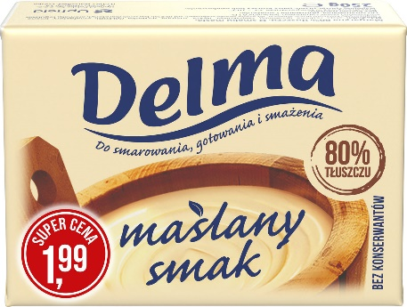
Delma Maślany smak to nowa odsłona i odmieniona receptura produktu, który w polskich domach znany jest od ponad 20 lat. Udoskonalona wersja oraz zawartość 80% tłuszczu pozwala na uniwersalne zastosowanie w domowej kuchni. Nowością jest innowacyjny format opakowania – kostka 250 g, która bezpośrednio nawiązuje do maślanego smaku Delmy.

Uniwersalne zastosowanie i znakomity maślany smak
Delma gości na polskich stolach już od ponad 20 lat, a smakosze cenią ją za wysoką jakość oraz wyjątkowy smak. Nowa formuła produktu została udoskonalona, cechując się zawartością 80% tłuszczu. Dzięki temu Delma Maślany smak idealnie nadaje się do smarowania, gotowania oraz smażenia. Pomoże w przygotowaniu wielu różnorodnych, pysznych posiłków dla całej rodziny. Od teraz śniadania, obiady i kolacje można przygotowywać z wykorzystaniem tego samego produktu. Możemy mieć pewność, że dzięki udoskonalonej Delmie codzienne dania udadzą się znakomicie!

Zupełnie nowy format
Delma Maślany smak w kostce to nowy format opakowania, który bezpośrednio nawiązuje do maślanego smaku produktu. Kostka 250 g jest wygodna w użyciu i równie uniwersalna jak standardowy kubek. Produkt pozostaje gotowy do użycia po wyjęciu prosto z lodówki.
Delmę Maślany smak w kostce charakteryzują te same właściwości, co produkt w kubku: zawartość 80% tłuszczu, maślany smak oraz wszechstronne zastosowanie – dlatego jest doskonałą pomocą w przygotowywaniu różnorodnych dań każdego dnia. Co ważne, produkt w kostce, jak i w standardowym kubku, powstał na bazie wysokiej jakości olejów roślinnych.

Kontakt prasowy:

Klaudia Kuźma Joanna Szałasz
Account executive specjalista public relations
e-mail: Klaudia.kuzma@yellowcups.pl e-mail: joanna@yellowcups.pl
tel.: +48 537 263 452 tel.: +48 536 410 824

